GIẢI BÀI TẬP 55 TRANG 131

SGK TOÁN 7 TẬP 1 – PHẦN HÌNH HỌC
Câu hỏi
Tính chiều cao của bức tường(h.129) biết rằng chiều cao của thang là 4m và chân thang cách tường 1m.
Đáp Án
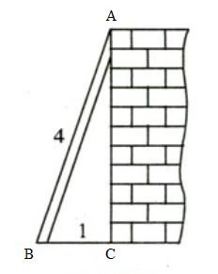
Kí hiệu như hình vẽ:
Áp dụng định lí Pi-ta-go trong ΔABC ta có:
AC² + BC² = AB²
=> AC² = AB² - BC² = 16 - 1 = 15
=> AC = √15 = 3,87(m) hay chiều cao của bức tường là 3,87m.

